BOR3‘

**BỘ CÔNG THƯƠNG**

**TRƯỜNG CAO ĐẲNG KỸ THUẬT CAO THẮNG**

**KHOA ĐIỆN TỬ - TIN HỌC**

…..    …..



BÁO CÁO

THỰC TẬP TỐT NGHIỆP

*Tại*

CÔNG TY FPT SOFTWARE

GVHD: Trần Thanh Tuấn

CBHD: Đinh Vũ Quốc Trung

ĐT (CBHD): 0902616017

SVTH: Phạm Thanh Duy

LỚP: CĐTH15PMA

TP.HỒ CHÍ MINH, ngày …. tháng 03 năm 2018

**LỜI CÁM ƠN**

Thực tập tốt nghiệp là phần sinh viên phải trải qua trước khi làm đồ án tốt nghiệp để có định hướng cho sự chuẩn bị ra trường làm việc thực tế. Mặt khác thực tập giúp sinh viên có điều kiện tiếp xúc thực tế, làm quen với những công việc thực tiễn, tiếp cận những vấn đề kỹ thuật chuyên môn. Khi đó còn củng cố, cập nhật và bổ sung những kiến thức còn thiếu sót thông qua các hoạt động thực tiễn ở cơ sở nơi thực tập. Cũng qua đó, giúp sinh viên có điều kiện kiểm nghiệm những lý thuyết đã học trong trường, tích cực chuẩn bị cho việc làm đồ án tốt nghiệp và hơn thế nữa là làm quen với môi trường làm việc sau này.

Em viết báo cáo này trên cơ sở hướng dẫn của thầy cô trong bộ môn, sự giúp đỡ của các anh nhân viên trong công ty cùng với sự quan sát, học tập một cách nghiêm túc của bản thân và cùng sự tìm tòi học hỏi từ bạn bè và mọi người xung quanh.

Em xin gửi lời cảm ơn chân thành đến Ban lãnh đạo công ty phát triển phần mềm FPT Software đã tạo điều kiện thuận lợi cho em hoàn thành tốt đợt thực tập tốt nghiệp của mình và tạo cơ hội cho em được cọ xát với thực tế, làm quen với môi trường làm việc.

**NHẬN XÉT CỦA CÔNG TY THỰC TẬP**

TP.HCM, Ngày ……..Tháng…….Năm 2018

**Xác nhận của công ty thực tập**

**NHẬN XÉT CỦA GIÁO VIÊN HƯỚNG DẪN**

TP.HCM, Ngày ……..Tháng…….Năm 2018

Giáo viên hướng dẫn

**Mục Lục**

CHƯƠNG 1: GIỚI THIỆU CHUNG ĐƠN VỊ THỰC TẬP 1

1.1 Thông tin về đơn vị thực tập 1

1.1.1 Lược sử hình thành và phát triển 1

1.1.2 Tổ chức và các lĩnh vực hoạt động 2

1.1.3 Tổ chức quản lý sử dụng các nguồn lực 2

1.2 Thông tin về công ty sinh viên thực tập: 3

CHƯƠNG 2: NỘI DUNG CÔNG VIỆC THỰC TẬP TẠI CÔNG TY 4

2.1. Tiến độ công việc 4

2.2. Quá trình thực hiện 5

2.2.1 Tuần 1 ( Từ ngày 23/01/2018 đến ngày 26/01/2018 ) 5

2.2.2 Tuần 2 (Từ ngày 29/01/2018 đến ngày 02/02/2018) 9

2.2.3 Tuần 3 (Từ ngày 05/02/2018 đến ngày 06/02/2018) 10

2.2.4 Tuần 4 (Từ ngày 26/02/2018 đến ngày 02/03/2018) 11

2.2.5 Tuần 5 (Từ ngày 05/03/2018 đến ngày 09/03/2018) 13

2.2.6 Tuần 6 (Từ ngày 12/03/2018 đến ngày 16/03/2018) 14

2.2.7 Tuần 7 (Từ ngày 19/03/2018 đến ngày 23/03/2018) 15

2.2.8 Tuần 8 (Từ ngày 26/03/2018 đến ngày 31/03/2018) 17

CHƯƠNG 3: KẾT QUẢ QUÁ TRÌNH THỰC TẬP 19

3.1. Tự nhận xét 19

3.2. Tóm tắt kết quả và bài học kinh nghiệm 19

**Danh sách các từ viết tắt**

|  |  |
| --- | --- |
| Từ viết tắt | Nghĩa của từ |
| MVC | Model – View - Controller |
| BTNB | Basic Technical .NET Base |
| ATNB | Advance Technical .NET Base |
| ASQL | Advance Structured Query Language |
| OOP | Object-oriented programming |

**MỤC LỤC HÌNH**

*Hinh 1.Sơ đồ tổ chức nhân sự FSOFT 3*

*Hinh 2.Tín chỉ C# trên sololearn 6*

*Hinh 3.Tín chỉ CSS trên sololearn 6*

*Hinh 4.Tín chỉ HTML trên sololearn 7*

*Hinh 5.Tín chỉ JavaScript trên sololearn 7*

*Hinh 6.Tín chỉ JQuery trên sololearn 8*

*Hinh 7.Tín chỉ SQL trên sololearn 8*

*Hinh 8.Mô hình MVC 9*

*Hinh 9.Diagram database QLBOOK 10*

*Hinh 10.Giao diện trang chủ bài ASM Book management 11*

*Hinh 11.Giao diện trang Admin khi load dữ liệu từ database 12*

*Hinh 12.Code khi thêm CKeditor 12*

*Hinh 13.Giao diện CKeditor 13*

*Hinh 14.Code khi chuyển qua Ajax 13*

*Hinh 15.Giao diện khi kiểm tra validation 14*

*Hinh 16.TechTalk về Internet of things 15*

*Hinh 17.TechTalk về Test 16*

*Hinh 18.TechTalk về Test 16*

*Hinh 19.Thuyết trình về delegate 17*

*Hinh 20.Thuyết trình về log4net 18*

**LỜI NÓI ĐẦU**

Là sinh viên ngành “Công Nghệ Thông Tin” chuẩn bị ra trường và định hướng cho bản thân những bước đi sau khi ra trường. Khoa đã tổ chức thực tập tại công ty FPT software. Đó là một cơ hội rất thiết thực và bổ ích để chúng em có thể cọ xát với thực tế, làm quen với môi trường làm việc.Từ đó có những mục tiêu, kế hoạch rõ ràng động cơ học tập đúng đắn. Chắc hẳn mỗi người đều định hướng cho mình con đường đi sắp tới sau khi ra trường và nỗ lực để tìm ra cho mình một cơ hội tốt. Những kiến thức học ở trường vẫn chưa đủ để bước vào những thử thách, trong công việc cũng như trong cuộc sống. Thực tập sẽ củng cố thêm kiến thức mình còn thiếu sót và phát triển thêm chuyên môn để đáp ứng cho công việc sau này.

Trong quá trình thực tập có nhiều khó khăn nhưng được sự quan tâm giúp đỡ của các anh (chị) nhân viên và anh (chị) hướng dẫn trong công ty đã giúp em hoàn thành tốt quá trình thực tập của mình.

Lần đầu thực tập không thể tránh khỏi những thiếu sót về kiến thức và những sai phạm xảy ra đối với các sinh viên, mới làm quen với môi trường làm việc trong thực tế, cần được hoàn thiện hơn về kỹ năng cũng như đạo đức nghề nghiệp, ý thức tự giác chấp hành. Vì vậy em mong được sự thông cảm các anh (chị) nhân viên trong công ty, đặc biệt là anh Phạm Thanh Vi và thầy Trần Thanh Tuấn

Em xin chân thành cảm ơn!

Sinh viên thực hiện

**Phạm Thanh Duy**

1. GIỚI THIỆU CHUNG ĐƠN VỊ THỰC TẬP
2. Thông tin về đơn vị thực tập
3. ****Lược sử hình thành và phát triển****

FPT Software là một thành viên thuộc Tập đoàn FPT thành lập ngày 13/1/1999, hoạt động trong lĩnh vực gia công xuất khẩu phần mềm của Việt nam. Với các quy trình chuẩn của thế giới về sản xuất phần mềm, quản lý chất lượng và bảo mật thông tin như **CMMI-5**, ISO 9001:2000, ISO 27001:2005, FPT Software là một Công ty phần mềm có các quy trình chuẩn thế giới hàng đầu tại Việt nam. Hiện tại, FPT Software có 7 công ty thành viên tại Nhật bản, Singapore, Pháp, Mỹ, Malaysia, Úc, Việt nam và 3 chi nhánh tại Hà nội, TP. HCM và Đà nẵng

Thành phần ban lãnh đạo

* Chủ tịch hội đồng quản trị **: Hoàng Nam Tiến**
* Tổng Giám Đốc **: Hoàng Việt Anh**

**Tầm nhìn của Tập đoàn FPT:**  được viết ra ngay từ khi thành lập (năm 1988), xác định lý tưởng, hướng đi lâu dài và những giá trị cơ bản mà FPT cũng như mỗi thành viên luôn hướng tới.

**Sứ mệnh của F-Soft** là mũi tiên phong trong công cuộc Toàn cầu hoá của FPT, FSOFT mong muốn lớn nhanh, mạnh để trong tương lai không xa trên bản đồ Trí tuệ Thế giới có tên Việt Nam, có tên FPT.

**Làm khách hàng hài lòng:** Tận tụy với khách hàng và luôn phấn đấu để đáp ứng tốt nhất những nhu cầu, vượt trên mong đợi của họ.

**Con người là cốt lõi:** Tôn trọng con người, tạo điều kiện cho các thành viên phát triển tối đa tài năng, đóng góp cho tổ chức và được đãi ngộ xứng đáng cả về vật chất và tinh thần

**Chất lượng tốt nhất:** Đảm bảo chất lượng tốt nhất trong mỗi sản phẩm, mỗi việc làm.

**Đề cao đạo đức kinh doanh:** Mỗi nhân viên là một đại diện của Công ty, có nghĩa vụ tuân thủ đạo đức kinh doanh cao nhất, luôn hợp tác, cởi mở và thân thiện với đồng nghiệp, đóng góp cho cộng đồng và xã hội.

Năm năm đầu, công ty có những mức tăng trưởng khó khăn do mới thành lập công ty có ít nhân lực, vốn ít và thiếu khinh nghiệm. Nhưng từ năm 2004 đến nay, công ty đã có những bước tăng trưởng vượt trội.

1. ****Tổ chức và các lĩnh vực hoạt động****

Công ty Cổ phần Phần mềm FPT là công ty chuyên về lĩnh vực gia công phần mềm, chính vì thế nên công ty cung cấp tất cả dịch cụ liện quan**:**

* Xuất khẩu phần mềm.
* Giải pháp phần mềm.
* Phân phối các sản phẩm công nghệ thông tin.
* Tích hợp hệ thống.
* Cung cấp các giải pháp, dịch vụ viễn thông và internet.
* Triển khai và Tư vấn dịch vụ ERP.
* Phát triển hệ thống nhúng.
* Các lĩnh vực khác.

1. ****Tổ chức quản lý sử dụng các nguồn lực****

**FPT Software đang không ngừng phát triển về quy mô nguồn lực và công nghệ với hàng nghìn dự án lớn nhỏ mỗi năm. Song hành cùng đó là vô số kiến thức, công cụ, bài học kinh nghiệm quý giá của từng dự án. Đây là nguồn lực dồn tích cực kì lớn tuy nhiên vẫn chưa có công cụ hữu hiệu để tiếp quản, tận dụng, tái sử dụng và phát huy.**

**Sơ đồ tổ chức nhân sự**:

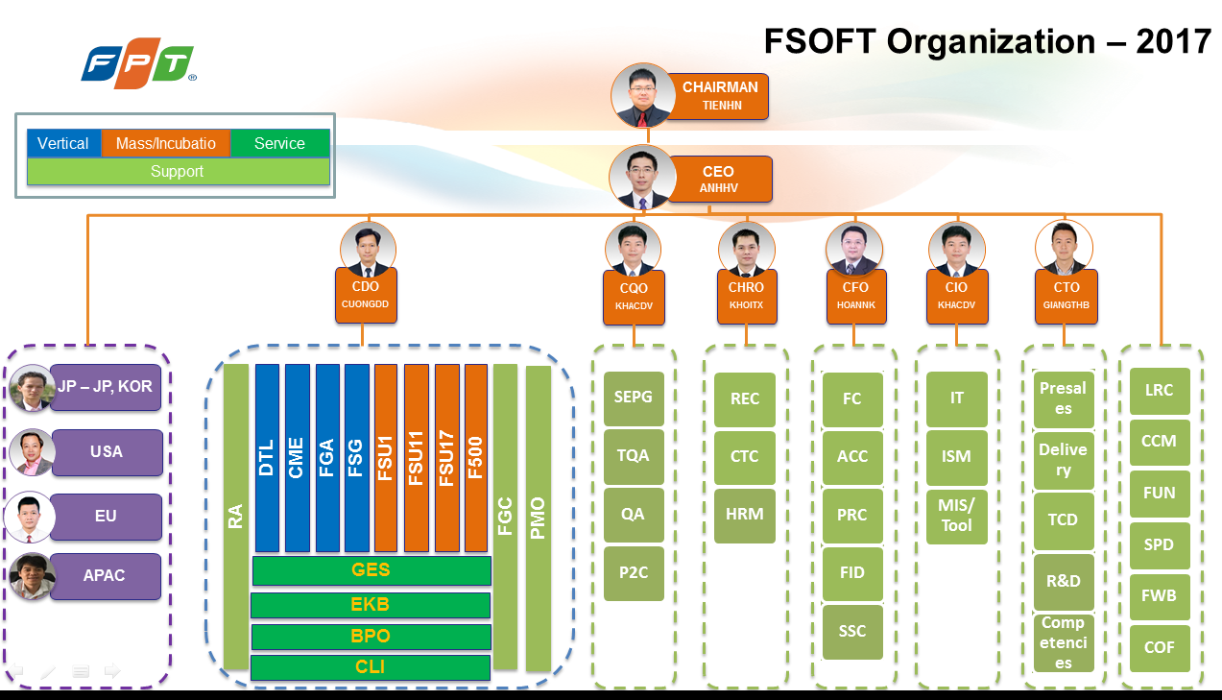

Hinh 1.**Sơ đồ tổ chức nhân sự FSOFT**

1. Thông tin về công ty sinh viên thực tập:

* **Yêu cầu:**

Sinh viên tham gia cần nắm vững các kiến thức cơ bản về công nghệ thông tin, đặt biệt hơn là phải nắm vững những kiến thức về Web như HTML, JavaScript, Bootstrap, Jquery và các kiến thức cơ bản của các ngôn ngữ C#, SQL. Biết được cơ bản OOP.

Có tính cẩn thận, tỉ mỉ trong công việc, tác phong lịch sự, giao tiếp thân thiện, đúng giờ, trung thực,…

* **Tóm tắt:**
  + Trong quá trình thực tập tại công ty em đã đúc kết được nhiều kinh nghiệm thực tiễn hữu ích cho công việc sau này.
  + Được quan sát và tìm hiểu về các quy trình thực tế về các đồ án của công ty, những kiến thức mới về cách xây dựng một trang web và cách hoạt động của một công ty, cách làm việc nhóm, phân chia công việc một cách hiệu quả và các hình thức bảo mật trong quá trình làm việc.

1. NỘI DUNG CÔNG VIỆC THỰC TẬP TẠI CÔNG TY
2. Tiến độ công việc

|  |  |
| --- | --- |
| Thời gian | Nội dung công việc |
| 23/01/2018 | Tham gia buổi giới thiệu về fsoft và security |
| 24-25/01/2018 | Học sololearn để lấy các tín chỉ. |
| 26/01/2018 | Xem các video về quy định trong fsoft. |
| 29/01 - 06/02/2018 | Làm bài ASM Book Management System |
| 07 - 25/02/1918 | Nghỉ tết. |
| 26/02 - 09/03/2018 | Tiếp tục bài ASM Book Management System và nâng cấp các chức năng. |
| 12/03/2018 | Sáng: Học BTNB  Chiều: Làm bài tập BTNB (đến 18/03/2018). |
| 13/03/2018 | Sáng: Làm bài tập BTNB.  Chiều: Làm bài Quiz về BTNB. |
| 14/02/2018 | Tiếp tục làm bài tập BTNB.  Chuẩn bị bài thuyết trình về design pattern (Singleton) |
| 15/03/2018 | Thuyết trình Singleton và test các bài tập về BTNB |
| 16/03/2018 | Sáng: Làm tiếp tục ASM BTNB.  Chiều: Tham gia TechTalk (Internet of things) |
| 19/3/2018 | Sáng: Kiểm tra lại checklist và comment bài ASM.  Chiều: Code Review. |
| 20/03/2018 | Sáng: Tham gia học ASQL.  Chiều: Làm bài Quiz về ASQL. |
| 21/03/2018 | Sáng: Ôn tập ASQL  Chiều: Chuẩn bị cho bài thuyết trình về Trigger và Code Practices. |
| 22/03/2018 | Sáng: Thuyết trình về Trigger và Code Practices.  Chiều: Ôn tập ASQL. |
| 23/03/2018 | Sáng: Làm final test.  Chiều: [Techtalk] Internet of things. |
| 26/03/2018 | Làm thuyết trình về các cửa sổ trong mode debug và các cách debug. |
| 27/03/2018 | Học ATNB và tham gia buổi thuuết trình về delegate và log4net |
| 28-29/03/2018 | Ôn tập về ATNB chuyển bị cho bài final test |
| 30/3/2018 | Lảm bài final test về BTNB |

1. Quá trình thực hiện
2. Tuần 1 ( Từ ngày 23/01/2018 đến ngày 26/01/2018 )

**23/01/2018**: Công ty giới thiệu các quy định và quy trình làm việc của công ty, gới thiệu về security. Xem và tìm hiểu cách sử dụng SVN.

**24/01/2018**: Làm bài tập trên trang sololearn và đạt các tính chỉ (C#, HTML, CSS).

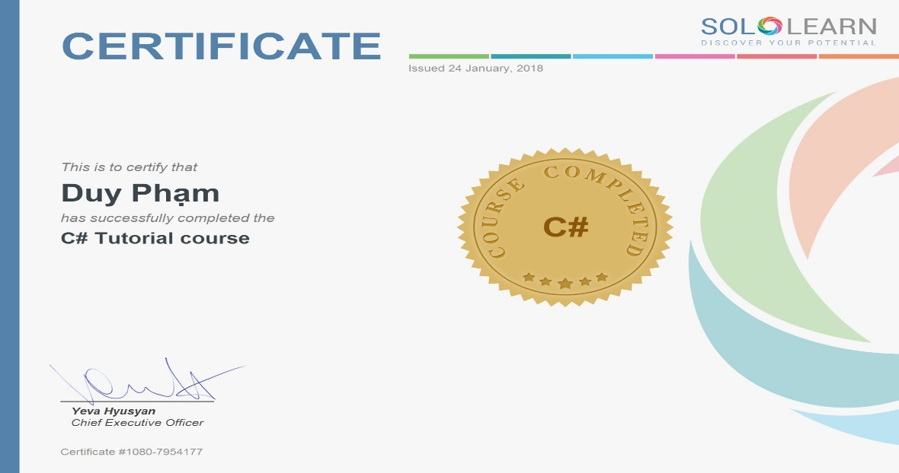

Hinh .Tín chỉ C# trên sololearn

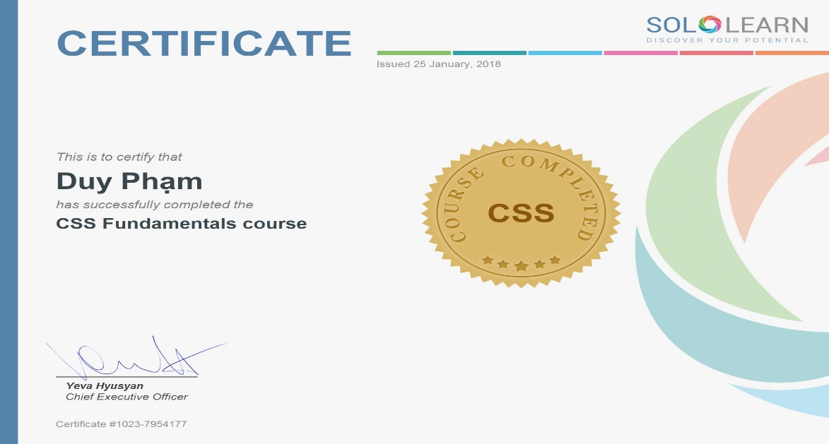

Hinh .Tín chỉ CSS trên sololearn

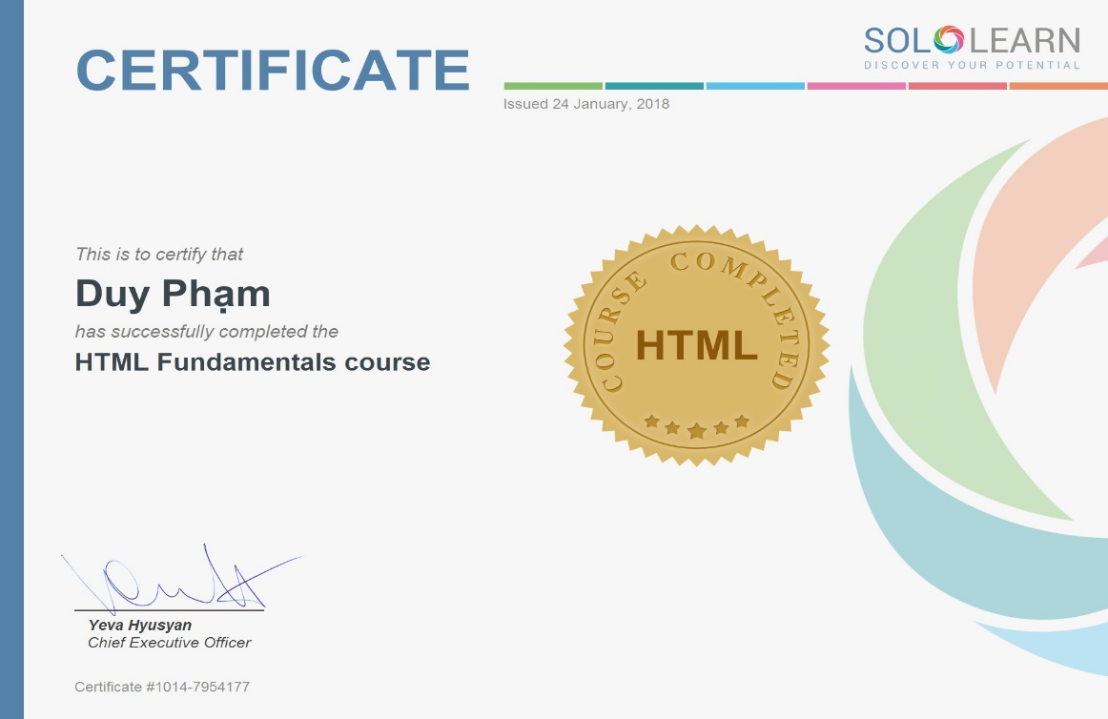

Hinh .Tín chỉ HTML trên sololearn

**25/01/2018**: Làm bài tập trên trang sololeaern và đạt các tín chỉ (JavaScript, SQL, JQuery).

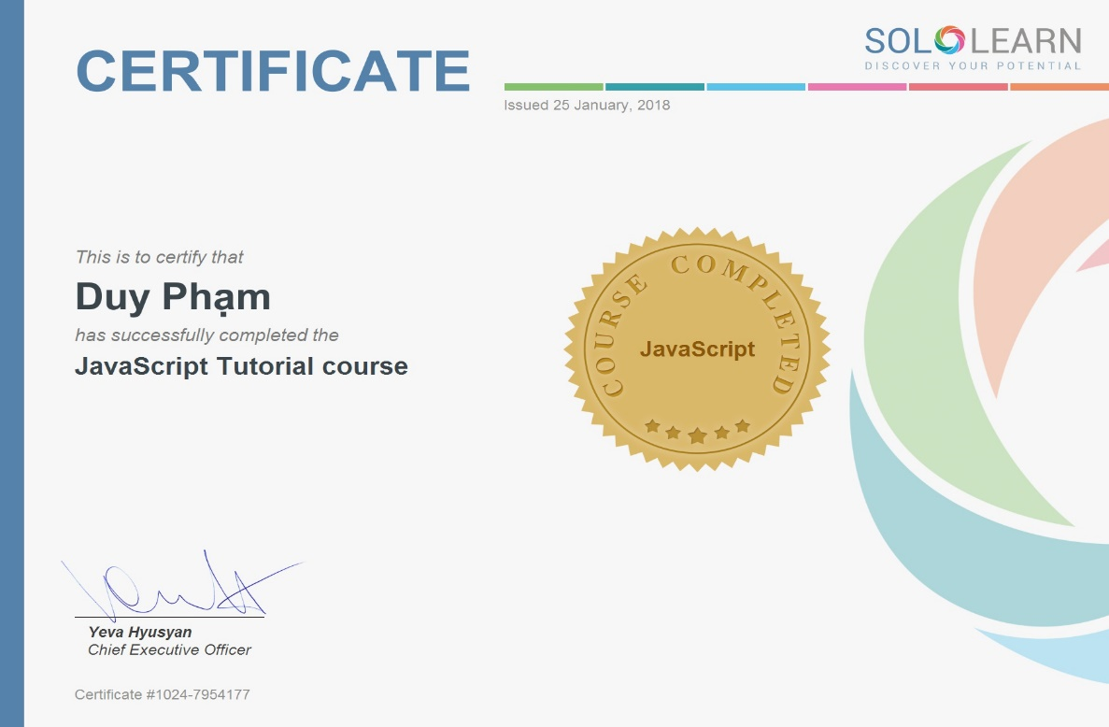

Hinh .Tín chỉ JavaScript trên sololearn

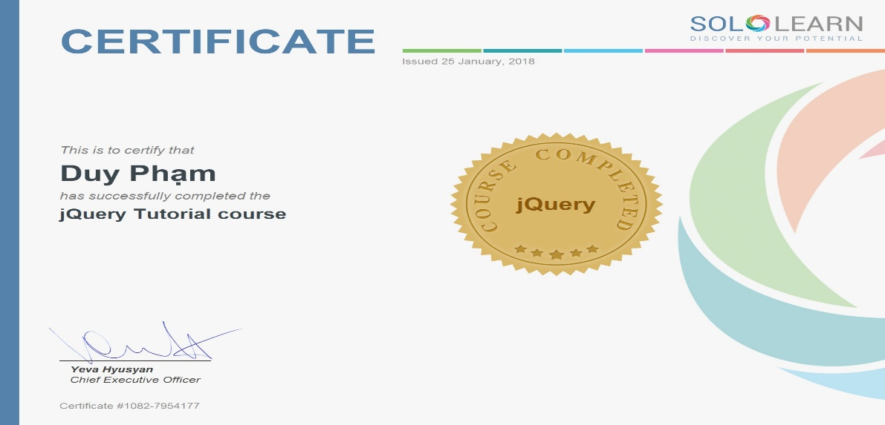

Hinh .Tín chỉ JQuery trên sololearn

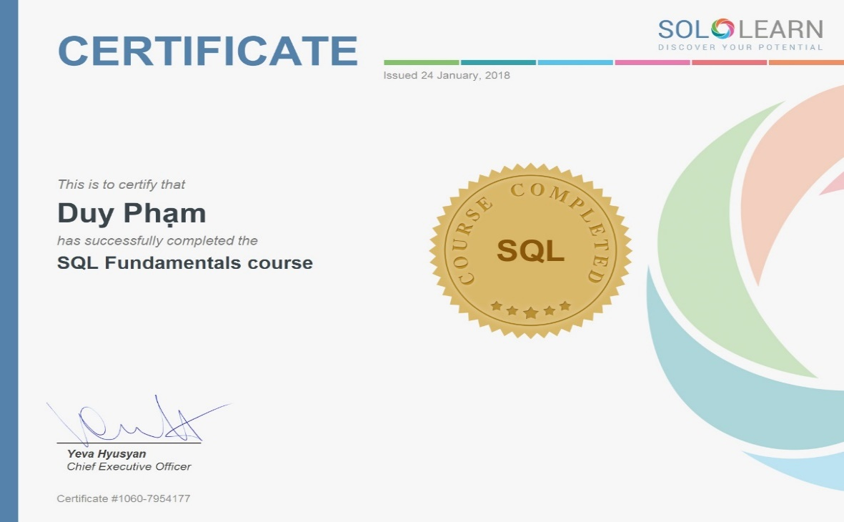

Hinh .Tín chỉ SQL trên sololearn

**26/01/2018**: Xem các video hướng dẫn về quy định và các vấn đề trong các dự án của fsoft (Các quy định về quy trình làm việc, cách bước thực hiện trong dự án, quy định về bảo mật).

🡪 ***Kết luận***: Tuần đầu tụi em chỉ ôn lại những kiến thức cũ về các ngôn ngữ cơ bản và học cách làm việc trong fsot.

1. Tuần 2 (Từ ngày 29/01/2018 đến ngày 02/02/2018)

**29/01/2018**: Admin giao bài tập Assignments về Book Management System, làm bài Quizz, xem các video trên Pluralsight để có kiến thức về MVC và EF code first đề làm bài tập. Làm bài Quiz về Basic C#.

**30/01/2018**: Tìm hiểu về MVC trên link (<https://docs.microsoft.com/en-us/aspnet/mvc/overview/getting-started>).

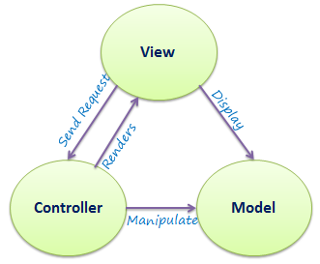

Hinh 8.Mô hình MVC

**31/01/2018**: Thiết kế giao diện của bài tập ASM về Book Management System và Thiết kế database

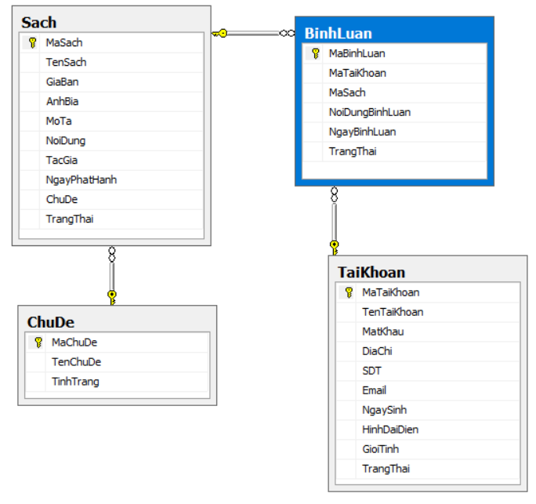

Hinh .Diagram database QLBOOK

**01/02/2018**: Nghiên cứu về hệ thống CAS – Single sign one

**02/02/2018**: Xem các video trên Pluralsight

🡪 ***Kết luận***: Tuần thứ 2 tụi em tìm hiểu các kiến thức cở bản về MVC, .Net để có nền tảng để làm việc (từ 30/01/2018 – 05/02/2018 tập nhảy văn nghệ để diễn trong buổi Sum-up).

1. Tuần 3 (Từ ngày 05/02/2018 đến ngày 06/02/2018)

**05/02/2018**: Xem các video trên Pluralsight

**06/02/2018**: Tham gia Sum-up fresher academy

**07/02/2018 – 25/02/2018**: Nghỉ tết

🡪 ***Kết luận***: Tuần thứ 3 tiếp tục xem video trên trang Pluralsight và nhảy văn nghệ nên cũng không có gì mới. (06/02/2018 nhảy văn nghệ để diễn trong buổi Sum-up).

1. Tuần 4 (Từ ngày 26/02/2018 đến ngày 02/03/2018)

**26/02/2018**: Ôn tập lại những gì đã học trước tết.

**27/02/2018**: Nghiên cứu cách gởi mail tự động.

**28/02/2018**: Bắt đầu làm bài tập ASM về Book management, Chuyển đổi giao diện từ HTML sang View trong .NET, kết nối database bằng entity framework code first. Code chức năng đang nhập, đăng xuất.

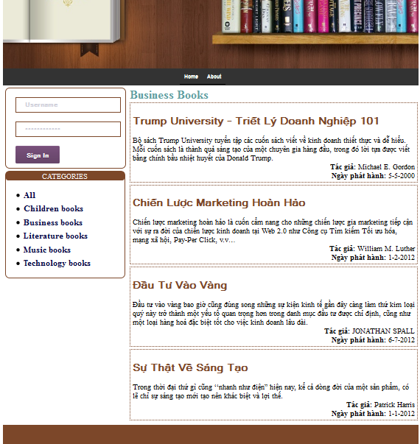

Hinh .Giao diện trang chủ bài ASM Book management

**01/03/2018**: Tiếp tục làm ASM load dữ liệu từ database lên giao diện tất cả các trang trong phần trang chủ và phần Admin.

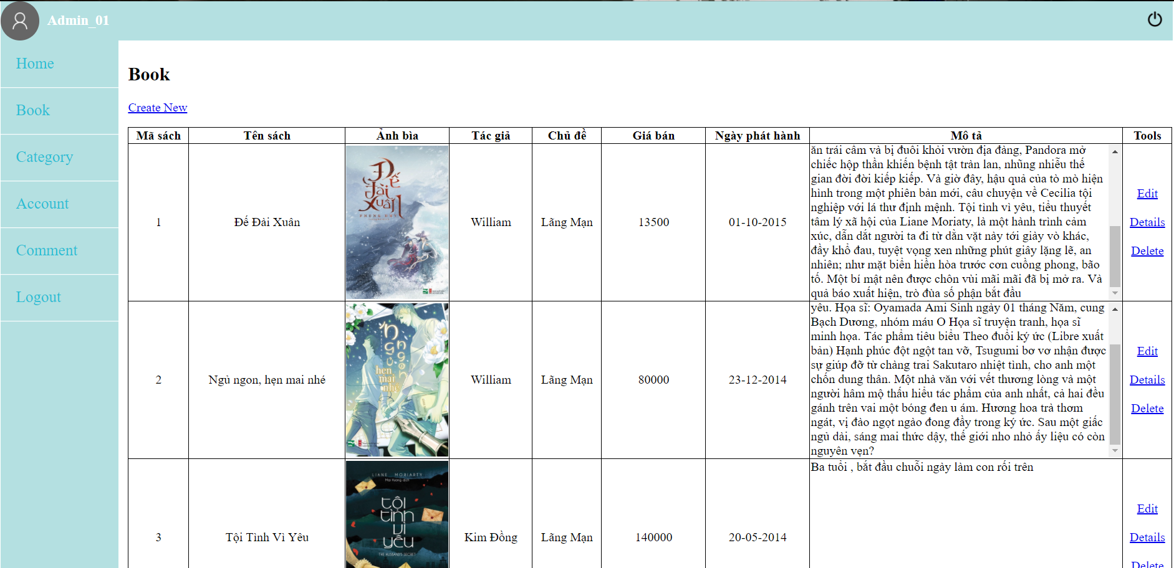

Hinh .Giao diện trang Admin khi load dữ liệu từ database

**02/03/2018**: Thêm phần ckeditor vào trong giao diện để sử dụng chức năng

chỉnh sửa trong Admin.

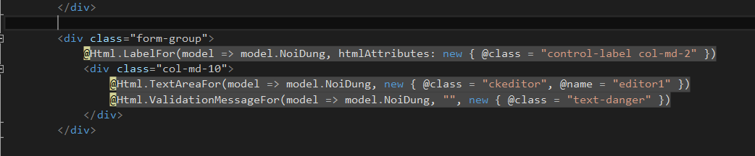

Hinh .Code khi thêm CKeditor

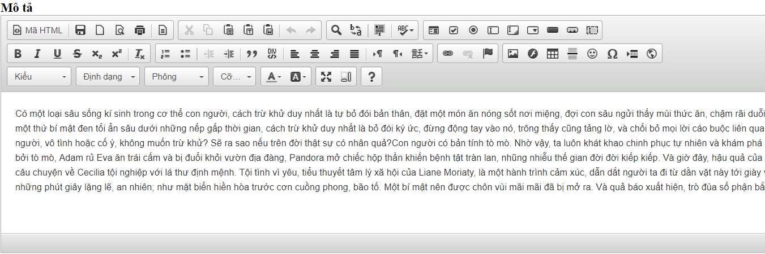

Hinh .Giao diện CKeditor

🡪 ***Kết luận***: Tuần thứ 4 bắt đầu làm bài tập ASM về Book management. Áp dụng những gì đã tìm hiểu trên mạng qua các video và trang web vào bải tập (vì kiến thức trên trường chưa đủ đề úng dụng vào bài tập và phải tự tìm hiểu thêm nên có thể bài tập chưa đạt được đúng yêu bài tập đứa ra).

1. Tuần 5 (Từ ngày 05/03/2018 đến ngày 09/03/2018)

**05/03/2018**: Code các chức năng thêm – xóa – sửa trong phần Admin (Book, Category, Comment).

**06/03/2018**: Thêm phần Ajax vào Category và phần Comment trong giao diện trang chủ bằng cách sử dụng Ajax trong nuget.

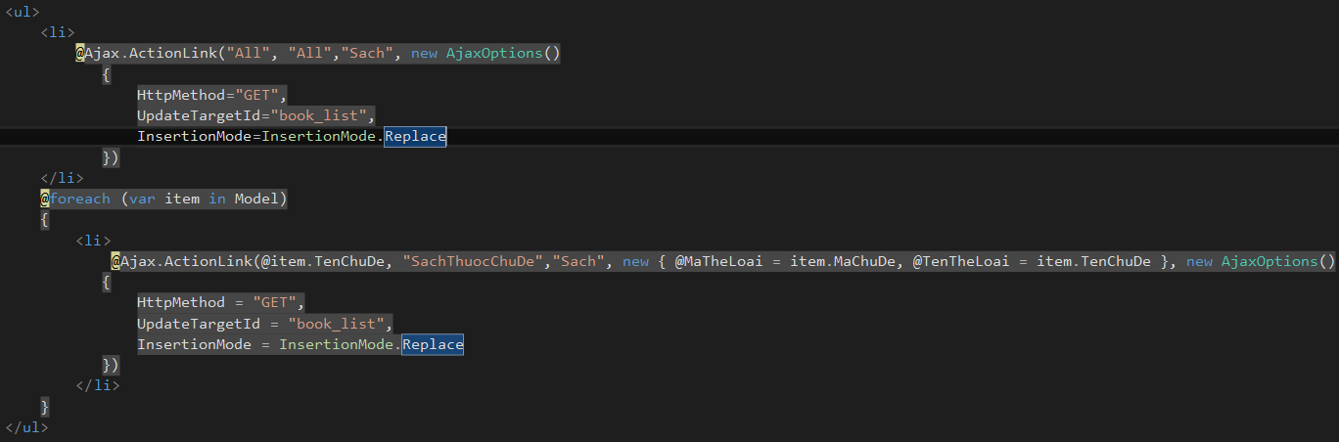

Hinh .Code khi chuyển qua Ajax

**07/03/2018**: Chỉnh sửa giao diện trang web và trường hợp rỗng của các chức năng thêm - xóa - sửa.

**08/03/2018**: Thêm validation kiểm tra trong phần đăng nhập và thêm dữ liệu trong phần Admin (trường hợp rỗng, nhập sai kiểu dữ liệu, các trường hợp đúng định dạng), chỉnh sửa phần comment trường hợp rỗng.

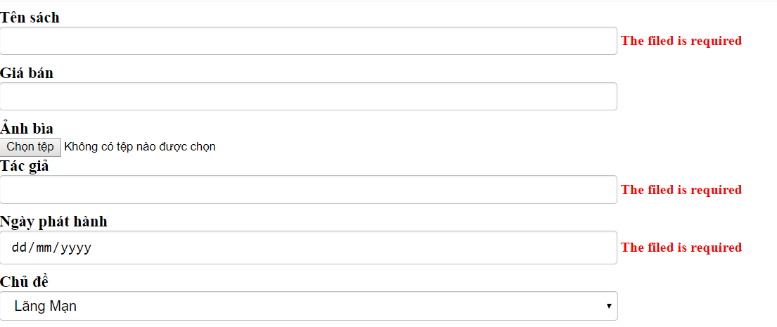

Hinh .Giao diện khi kiểm tra validation

**09/03/2018**: Test lại các chức năng và chỉnh sửa lại nếu có sai sót, kiểm tra các trường hợp nhập sai của các chức năng thêm – xóa – sửa, các lỗi hiển thị trên giao diện.

🡪 ***Kết luận***: Tuần thứ 5 tiếp tục làm bài tập ASM về Book management, tụi em vừa tìm hiểu vừa làm tuy hơi trễ tiến độ nhưng vẫn hoàn thành được.

1. Tuần 6 (Từ ngày 12/03/2018 đến ngày 16/03/2018)

**12/03/2018**: Học BTNB vào buổi sáng và xem các video về Basic .NET, OOP.

**13/03/2018**: Làm bài Assignment day1 của BTNB.

**14/03/2018**: Làm bài Assignment day2 của BTNB. Làm bài Quiz về BTNB trên fsoft.

**15/03/2018**: Kiểm tra lại Assignment day1 và day2 có đúng coding convention, comment rõ ràng hay không và kiểm tra lại các mục trong checklist. Thuyết trình Singleton và tham gia đặt câu hỏi trong buổi học về design pattern.

**16/03/2018**: Làm bài Assignment day3 kèm checklist và comment. Tham gia buổi techtalk về công nghệ internet of things.

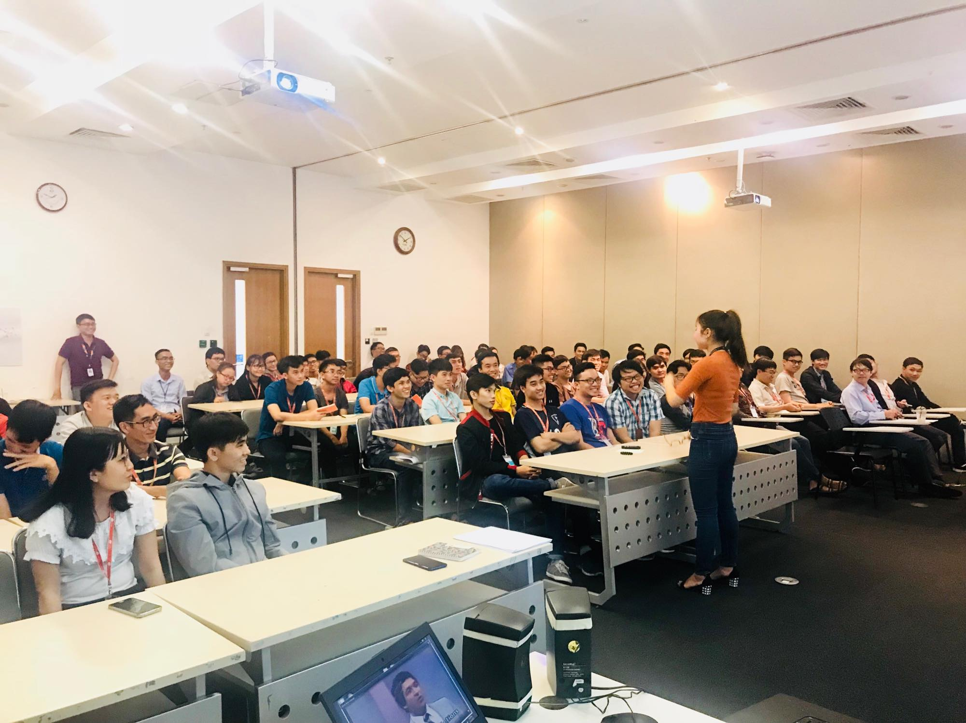

Hinh .TechTalk về Internet of things

🡪 ***Kết luận***: Tuần thứ 6 học và làm Assignment về BTNB, tụi em ôn lại các kiến thức C#, OOP và làm các bài tập về BTNT nhưng phải làm theo yêu cầu của công ty về cách đặt tên biến, cách ghi chú và các yêu cầu về bài tập khác nữa. Để có thể làm quen với cách code trong công ty.

1. Tuần 7 (Từ ngày 19/03/2018 đến ngày 23/03/2018)

**19/03/2018**: Kiểm tra lại các Assignment của tuần trước có đúng yêu cầu của fsoft hay không.

**20/03/2018**: Tham gia học ASQL, làm bài Quiz_01 về ASQL

**21/03/2018**: Chuẩn bị bài thuyết trình về Trigger và Code Practices.

**22/03/2018**: Thuyết trình về Trigger và Code Practices, làm lại các bài Quiz chuẩn bị cho ASQL Final Test Theory và BTNB Final Test Theory.

**23/03/2018**: Làm bài ASQL Final Test Theory và BTNB Final Test Theory. Tham gia techtalk về test.

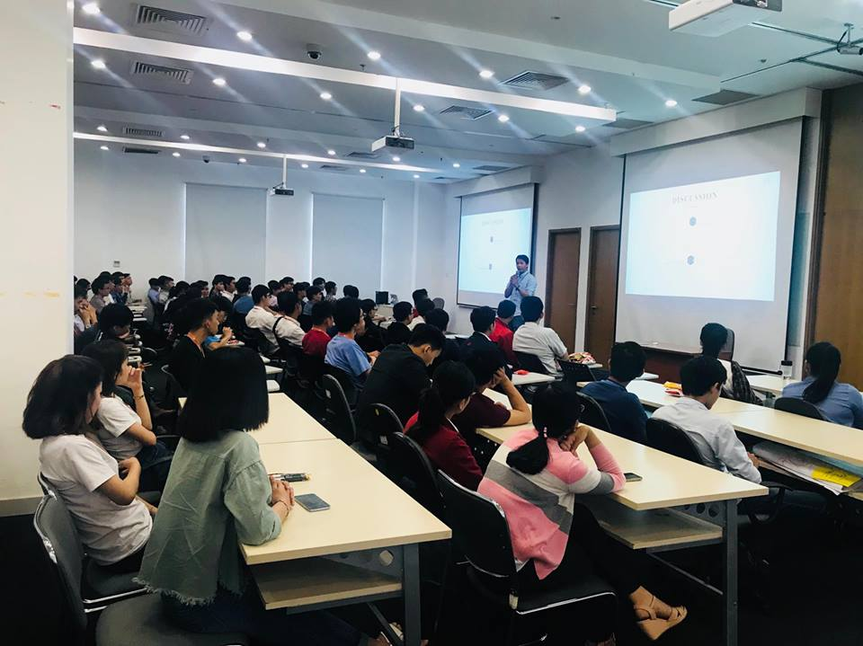

Hinh .TechTalk về Test

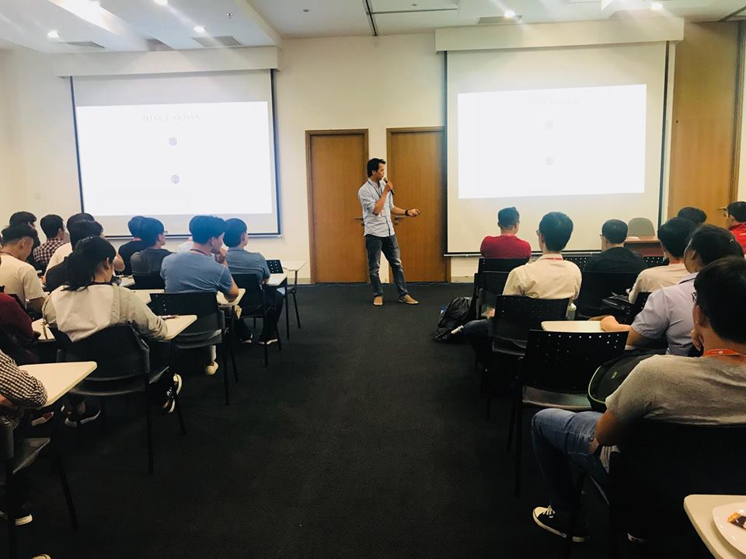

Hinh .TechTalk về Test

🡪 ***Kết luận***: Tuần thứ 7 học về ASQL, tụi em ôn lại sql cách sử dụng và làm bài tập. Cuối tuần tụi em làm bài Final Test để lấy điểm thực tập.

1. Tuần 8 (Từ ngày 26/03/2018 đến ngày 31/03/2018)

**26/03/2018**: Sáng chuẩn bị bài thuyết trình về các cửa sổ cần sử dụng trong quá trình debug, các kiểu debug như debug file exe, dll, attach to process. Chiều tham gia thuyết trình và đặt câu hỏi.

**27/03/2018**: Tham gia học ATNB, tham gia thuyết trình delegate, log4net.

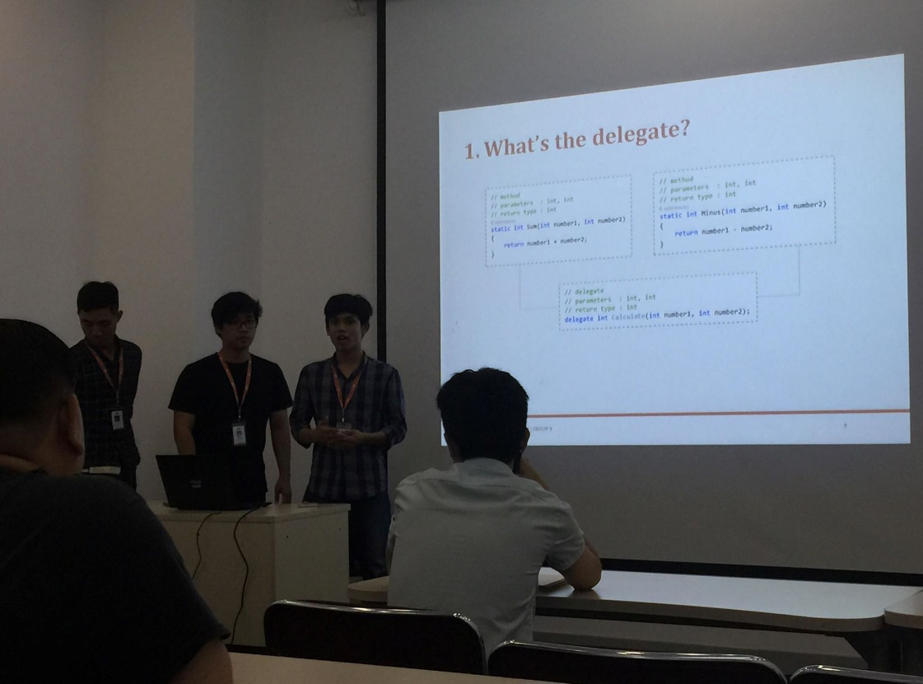

Hinh .Thuyết trình về delegate

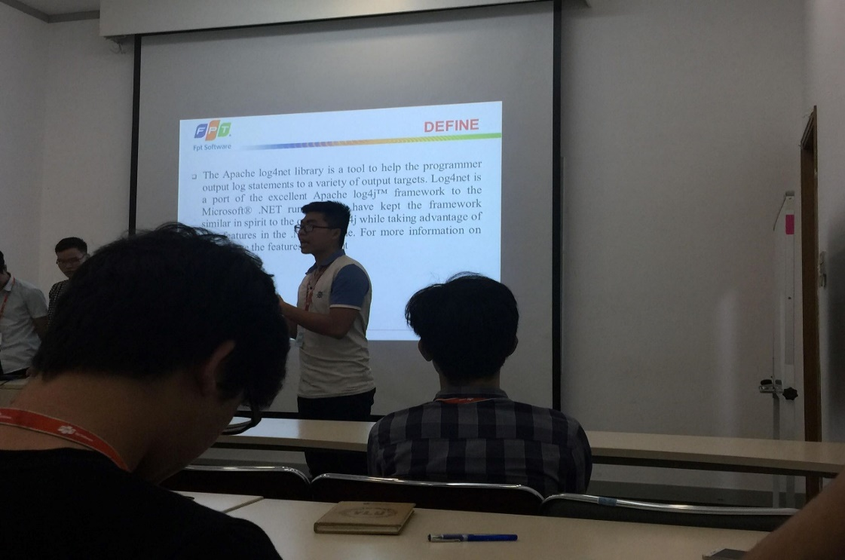

Hinh .Thuyết trình về log4net

**28/03/2018**: Tham gia học ATNB.

**29/03/2018**: Ôn tập những gì đã học về ATNB.

**30/03/2018**: Làm bài ATNB Final Test Theory.

1. KẾT QUẢ QUÁ TRÌNH THỰC TẬP
2. Tự nhận xét

Trong thời gian ngắn được thực tập tại tại công ty FPT Software và dưới sự hướng dẫn tận tình của các anh/chị Admin em đã tích lũy được nhiều kinh nghiệm thực tiễn về quy trình làm việc. Học thêm được việc quản lý thời gian sao cho hiệu quả, biết cách lập kế hoạch cụ thể cho một vấn đề/công việc nào đó.

Thông qua các buổi học trên các lớp Training, ngoài việc được các anh Trainer giải đáp các thắc mắc, chia sẻ các kinh nghiệm trong dự án thực tế em còn được rèn luyện kỹ năng thuyết trình, làm việc nhóm sao cho hiệu quả và đặc biệt là được tạo thói quen khi code thì phải comment rõ ràng, xử lý các bussiness sao cho hợp lý, code phải có tính tái sử dụng,…

Theo cá nhân em nhận thấy Fsoft là một môi trường làm việc khá tốt với các bạn sinh viên năm cuối hoặc mới ra trường, tại đây các bạn có thể có được định hướng rõ ràng hơn về hướng phát triển của mình sau này, có thể học hỏi được nhiều kinh nghiệm khi làm việc trong dự án thực tế thông qua các buổi học cũng như các buổi giao lưu, chia sẻ kinh nghiệm của những anh/chị khác trong công ty.

1. Tóm tắt kết quả và bài học kinh nghiệm

Sau thời gian thực tập tại công ty, em đã học hỏi được thêm nhiều kinh nghiệm khi làm việc trong thực tế, học được cách làm việc nhóm, phân chia công việc sao cho hợp lý giữa các thành viên trong nhóm, áp dụng những kiến thức đã học vào công việc. Biết được cách thức làm việc chuyên nghiệp và các hình thức lao động trong quá trình thực tập. Từ đó, những điều mà em học được ở FPT Software, sẽ là nền tảng để em có thể cải thiện những điểm yếu của bản thân đồng thời góp phần định hướng con đường phát triển bản thân cũng như sự nghiệp trong tương lai được rõ ràng hơn.

Cuối cùng em xin gửi lời chúc tốt đẹp và chân thành tới công ty. Chúc công ty luôn thành công trong chặn đường phát triển của mình ở phía trước và công ty càng được mở rộng và phát triển hơn.